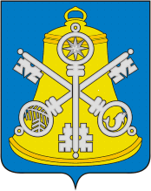
Собрание Корсаковского городского округа

П О С Т А Н О В Л Е Н И Е

От 15.05.2023 № 16 .

О поощрении Благодарственным письмом
Собрания Корсаковского городского округа

На основании решения Собрания Корсаковского городского округа от 18.12.2019 № 107 «О формах награждения и поощрения Собранием Корсаковского городского округа», ходатайства директора МАУ «Корсаковская ЦБС», решения комиссии от 12.05.2023 по награждению и поощрению Собранием Корсаковского городского округа ПОСТАНОВЛЯЮ:
- Поощрить Ковач Елену Александровну, заведующего сельской библиотекой № 2 с. Озерское Благодарственным письмом Собрания Корсаковского городского округа за вклад в развитие библиотечного дела в Корсаковском городском округе, активную работу по продвижению книги и чтения и в связи с празднованием Общероссийского дня библиотек.
2. Опубликовать настоящее постановление в газете «Восход» и на официальном сайте Собрания Корсаковского городского округа.

Председатель Собрания
Корсаковского городского округа Л.Д. Хмыз

